Паспорт инвестиционной площадки*
Строительство бальнео-климатического термального курорта
в с. Эссо Быстринского муниципального района
(включая проектно-изыскательские работы и создание инженерной инфраструктуры)

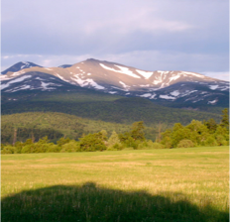 | 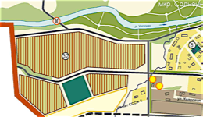
Муниципальный район  (городской округ) | Быстринский муниципальный район  Камчатского края
Название площадки | Бальнеоклиматический термальный курорт
Тип площадки | Новое строительство
Описание площадки | Земельный участок расположен на западе с. Эссо. Рельеф участка сложный и ровный, имеются возвышенности и распадки, перепад высоты 7-8 м., участок частично заболочен. Растительность - редколесье лиственных пород и лиственницы; кочкарник с кустиками карликовой берёзы и др. кустарник, а так же травянистая растительность. Грунт суглинистый, подстилающий горизонт - крупнозернистый гравий; глубина залегания грунтовых вод не изучена. Направление ветров – западное, инженерные сети отсутствуют, подъездных путей нет. В пределах предложенного земельного участка (на берегу р.Уксичан) имеются геотермальные источники.
Основные сведения о площадке
Предприятие (организация) - владелец | Администрация  Быстринского муниципального района
Юридический адрес | 684350, ул.Терешковой 1, с.Эссо
Контактное лицо | Глава Быстринского муниципального района Вьюнов Анатолий Владимирович
Телефон, эл. почта контактного лица | Тел.: 8 (41542) 21-254, Факс 21-330; admesso@yandex.ru
Адрес места расположения площадки | Место для строительства курорта расположено рядом с выходом источников, которые уже используются в качестве лечения жителями и гостями Эссо. Известные Уксичанские источники занесены в справочники и книги по рекреационным ресурсам Камчатского края. Участок расположен в границах земель юго-западной части с. Эссо по правому берегу р. Уксичан.
Площадь (кв. м) | 60 га.
Вид права владения землей или вид собственности | Муниципальная собственность,  земли поселений
Возможность расширения | имеется
Близлежащие производственные объекты и расстояние до них
Расстояние до ближайших жилых домов | 550 м.
Ограничения (обременения) | отсутствуют
Категория земель | Земли населённых пунктов
Предполагаемое разрешенное использование | В пределах территории расположен земельный участок пожизненно наследуемого владения (частная собственность), площадью 12 га.  Граница участка проходит по земле пожизненно-наследованного владения (ведение личного подсобного хозяйства). Имеются участки, предназначенные для жилищного строительства и огородничества.
Орган, осуществляющий предоставление земельного участка | Комитет по управлению муниципальным имуществом Быстринского района
Кадастровый номер
Наличие санитарно-защитных/  охранных зон | селитебная зона
Наличие транспортных подъездных путей | Подъездные пути сельские, к участку проложена грунтовая дорога (тупиковый подъезд)
Удаленность участка (в км.) от:
центра субъекта Российской Федерации, в котором находится площадка | г. Петропавловск-Камчатский - 520 км
центра другого ближайшего субъекта Российской Федерации | Сообщение с населенными пунктами Корякского автономного округа осуществляется по автозимнику продленного действия Анавгай – Тигиль
ближайшего города  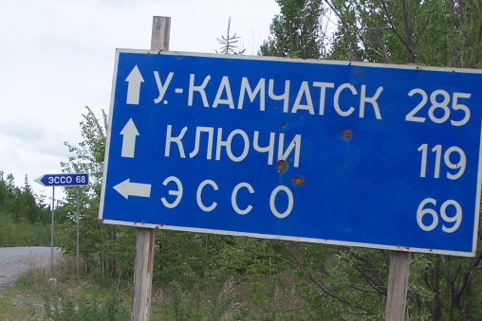 | от с. Эссо до с. Мильково:  69 км. участок Крапивная-Эссо до трассы г. Петропавловск-Камчатский – Миьково-Усть-Камчатский + 153 км . От “развилки” до с. Мильково= 222 км.  от с. Эссо до с. Анавгай составляет 26 км
автодороги | 1 км.
аэропорта | 1 км.
морского порта | Выхода к морю нет
Характеристика инфраструктуры
газ (куб.м./час) | -
отопление (Гкал/час) | Необходимо бурение скважины (геотермальное)
Пар (бар) | -
электроэнергия (кВт/час) | 380 В, 60 Квт
водоснабжение (куб.м./год) | Протекает река Уксичан (горная, чистая вода) – 100 м.
водоотведение (куб.м./год) | -
очистные сооружения (куб.м./год) | Требуется построить локальную (септики)
котельные установки (кВт) | -
Основные параметры зданий и сооружений, расположенные на площадке
Наименование здания, сооружения на территории имеются:
(Административное здание, хозяйственное здание, котельная, гараж, насосная и т.д.)
площадь (кв.м.) | -
этажность (ед.) | -
высота этажа (м.) | -
износ (%) | -
Возможность расширения
Предложения по использованию площадки | Участок является составной частью проекта «Создания Туристско-рекреационного кластера в с. Эссо Быстринского муниципального района» в качестве отдельного инвестиционного проекта «Строительство бальнеоклиматического термального курорта в Быстринском муниципальном районе, включая проектно-изыскательские работы» (правый берег р.Уксичан). Участок рассматривается вместе с инвестиционными проектами "Строительство детского санаторно-оздоровительного центра круглогодичного действия в с. Эссо" (левый берег р.Уксичан) и " Строительство аквапарка с использованием термальной воды", составляющих ядро туристско-рекреационного кластера. Проект решает проблему загрязнения окружающей среды - сброса термальной воды («обратка») в реку Уксичан, впадающую в реку Быстрая. Предлагается вариант государственного-частного партнерства с долевым участием бюджетов различных уровней, частных инвестиций, включая иностранные инвестиции.
Дополнительная информация о площадке | В 2005 году сотрудниками ФГУ Томский НИИ курортологии и физиотерапии проведена «Курортологическая оценка района с. Эссо Быстринского района Камчатской области для признания территории лечебно-оздоровительной местностью. Проведенная оценка качества биоклиматических ресурсов на основе медико-климатической оценки и унифицированных методик категорирования климата позволяет отнести юго-западную часть Эссовского сельского поселения к лечебно-оздоровительным местностям 2 ранга – благоприятных для рекреации и сезонного климатолечения, профиль – климатобальнеологический, познавательно- туристический. Томским НИИ курортологии и физиотерапии разработано 8 (восемь) бальнеологических заключений.

* Инвестиционная площадка - свободный земельный участок, участок с объектами незавершенного строительства, участок с неиспользуемыми зданиями и сооружениями.

